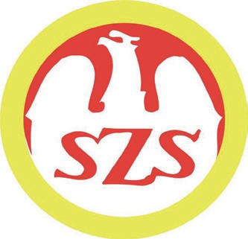
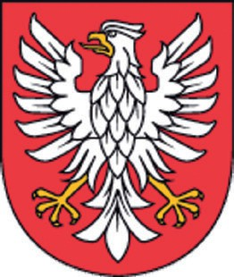
Szkolny Związek Sportowy
Warszawy i Województwa Mazowieckiego Rejon Sochaczew

96-500 Sochaczew, tel. 608 483 157, e-mail: zenon.grabczewski@wp.pl

Komunikat Organizacyjny Międzypowiatowych Finałów XXVIII MIMsz.
W drużynowym zawodach,, Czwórboju Lekkoatletycznym”
Dzieci rocznik 2013 i młodsi.

- Organizator: SZS W-wy i woj. Mazowieckiego.
SZS. Rejonu Sochaczew.
Gmina Młodzieszyn. Sp. Iłów
- Termin i miejsce : 22. maja 2026/piątek/ goz.10.00.
Stadion Gminy Młodzieszyn przy SP .ul. Wspólna 13A

3.Uczestnictwo W zawodach biorą udział 6 osobowe/z jednej szkoły/ zespoły z powiatów:
Żyrardowa, Pruszkowa ,Grodziska Maz. W-wy . Zach. Sochaczewa,
Dziewcząt i Chłopców. Obowiązuje zgłoszenie przez system SRS.
Do weryfikacji : godz. 9,30- 9-45, opiekun przedstawia dokumenty
Zgodnie regulaminem XXVIII MIMSz ./2026r.
Program zawodów :60m,rzut piłką palantową ,skoki w dal strefa lub
wzwyż/zaznaczyć w zgłoszeniu/ .Startujemy szkołami.
Biegi: 600m dziewcząt 1000m chłopców –serie łączone najlepsze wyniki.
Na końcowy rezultat zespołu składa się suma punktów 5-ciu najlepszych
zawodników w czterech konkurencjach.
Prosimy o potwierdzenie udziału w zawodach z podaniem nazwy szkoły
Do dnia 19.05.2026 na e-mail: piotr75@vp.pl
4.Nagrody 1-3 miejsca szkoła puchary ,medale zawodnik.
5.postanowienia Organizatorzy proszą opiekunów o pomoc w organizacji zawodów.
Końcowe.

Zenon Grąbczewski
Koordynator rejonu Sochaczew

1. SLO 5 Milanówek pow. Grodzisk Maz. awans MIMsz.
2. LO Sochaczew pow. Sochaczew.
3. ZSCKP I Sochaczew pow. Sochaczew.
4.ZSCKP II Sochaczew pow. Sochaczew

